|  |  |
| --- | --- |
| Gerb-BMSTU_01 | **Министерство науки и высшего образования Российской Федерации**  **Федеральное государственное бюджетное образовательное учреждение**  **высшего образования**  **«Московский государственный технический университет**  **имени Н. Э. Баумана**  **(национальный исследовательский университет)»**  **(МГТУ им. Н. Э. Баумана)** |

ФАКУЛЬТЕТ «Информатика и системы управления»\_\_\_\_\_\_\_\_\_\_\_\_\_\_\_\_\_\_\_\_\_\_\_\_\_\_\_\_\_\_\_\_\_\_\_\_

КАФЕДРА «Программное обеспечение ЭВМ и информационные технологии»\_\_\_\_\_\_\_\_\_\_\_\_\_\_

**Отчет**

**по лабораторной работе № 9**

|  |  |
| --- | --- |
| **Дисциплина:** Функциональное и логическое программирование  **Студент:** Платонова Ольга  **Группа:** ИУ7-65Б  **Преподаватели:** Толпинская Н. Б.  Строганов Ю. В. |  |

Москва, 2021 г.

***Задание***

Используя хвостовую рекурсию, разработать программу, позволяющую найти

1. Длину списка;
2. Сумму элементов числового списка;
3. Сумму элементов числового списка, стоящих на нечетных позициях исходного списка.

***Листинг***

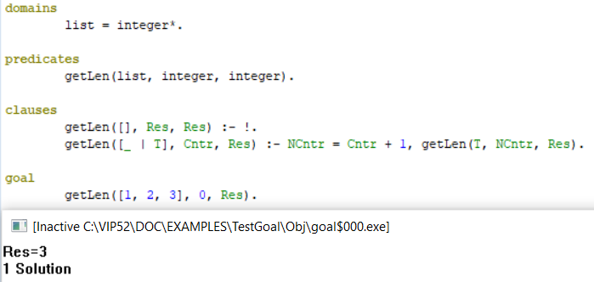

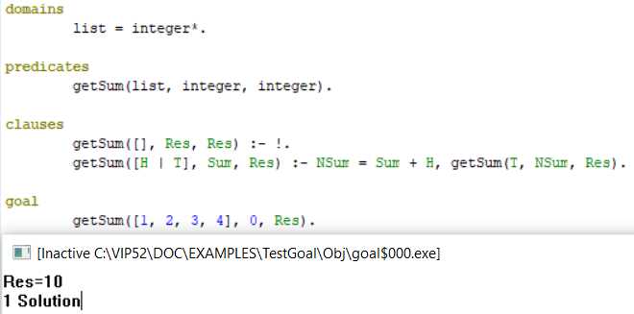

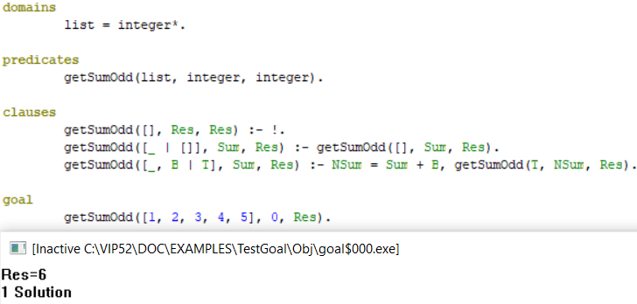

1. **getSum([1, 2, 3, 4], 0, Res).**

|  |  |  |  |
| --- | --- | --- | --- |
| № шага | Состояние резольвенты и вывод | Для каких термов запускается алгоритм унификации и каков результат | Дальнейшие действия |
| 0 | getSum([1, 2, 3, 4], 0, Res). |  |  |
| 1 | getSum([1, 2, 3, 4], 0, Res). | T1 = getSum([1, 2, 3, 4], 0, Res).  T2 = getSum([], Res, Res).  Неудача. Не унифицируемые. | Переход к следующему заголовку БЗ |
| 2 | getSum([1, 2, 3, 4], 0, Res). | T1 = getSum([1, 2, 3, 4], 0, Res).  T2 = getSum([H | T], Sum, Res).  Успех. Унифицируемые.  Подстановка:  {H = 1, T = [2, 3, 4], Sum = 0, Res = Res} | Удаляется из стека:  getSum([1, 2, 3, 4], 0, Res).  Связываются переменные:  H = 1, T = [2, 3, 4], Sum = 0 |
| 3 | NSum = 0 + 1,  getSum([2, 3, 4], NSum, Res). | NSum = 0 + 1.  NSum = 1 | Удаляется из стека:  NSum = 0 + 1.  Связываются переменные:  NSum = 1 |
| 4 | getSum([2, 3, 4], 1, Res). | T1 = getSum([2, 3, 4], 1, Res).  T2 = getSum([], Res, Res).  Неудача. Не унифицируемые. | Переход к следующему заголовку БЗ |
| 5 | getSum([2, 3, 4], 1, Res). | T1 = getSum([2, 3, 4], 1, Res).  T2 = getSum([H | T], Sum, Res).  Успех. Унифицируемые.  Подстановка:  {H = 2, T = [3, 4], Sum = 1, Res = Res} | Удаляется из стека:  getSum([2, 3, 4], 1, Res).  Связываются переменные:  H1 = 2, T1 = [3, 4], Sum1 = 1 |
| 6 | NSum1 = 1 + 2,  getSum([3, 4], NSum1, Res1). | NSum1 = 1 + 2.  NSum1 = 3 | Удаляется из стека:  NSum1 = 1 + 2.  Связываются переменные:  NSum1 = 3 |
| 7 | getSum([3, 4], 3, Res1). | T1 = getSum([3, 4], 3, Res1).  T2 = getSum([], Res, Res).  Неудача. Не унифицируемые. | Переход к следующему заголовку БЗ |
| 8 | getSum([3, 4], 3, Res1). | T1 = getSum([3, 4], 3, Res1).  T2 = getSum([H | T], Sum, Res).  Успех. Унифицируемые.  Подстановка:  {H = 3, T = [4], Sum = 3, Res = Res1} | Удаляется из стека:  getSum([3, 4], 3, Res1).  Связываются переменные:  H2 = 3, T2 = [4], Sum2 = 3 |
| 9 | NSum2 = 3 + 3,  getSum([4], NSum2, Res2). | NSum2 = 3 + 3.  NSum2 = 6 | Удаляется из стека:  NSum2 = 3 + 3.  Связываются переменные:  NSum2 = 6 |
| 10 | getSum([4], 6, Res2). | T1 = getSum([4], 6, Res2).  T2 = getSum([], Res, Res).  Неудача. Не унифицируемые. | Переход к следующему заголовку БЗ |
| 11 | getSum([4], 6, Res2). | T1 = getSum([4], 6, Res2).  T2 = getSum([H | T], Sum, Res).  Успех. Унифицируемые.  Подстановка:  {H = 4, T = [], Sum = 6, Res = Res2} | Удаляется из стека:  getSum([4], 6, Res2).  Связываются переменные:  H3 = 4, T3 = [], Sum3 = 6 |
| 12 | NSum3 = 6 + 4,  getSum([], NSum3, Res3). | NSum3 = 6 + 4.  NSum3 = 10 | Удаляется из стека:  NSum3 = 6 + 4.  Связываются переменные:  NSum3 = 10 |
| 13 | getSum([], 10, Res3). | T1 = getSum([], 10, Res3).  T2 = getSum([], Res, Res).  Успех. Унифицируемые.  Подстановка:  {[] = [], Res = 10, Res = Res3} | Удаляется из стека:  getSum([], 10, Res3).  Связываются переменные:  Res = 10, Res3 = 10 |
| 10 | !. | !.  Истина. | Удаляется из стека:  !. |
| 11 | Резольвента пуста. |  | Выводится Res = 10  Развязываются переменные:  Res, Res3  Откат. |
| 12 | !. | !.  Завершение процедуры. | Удаляется из стека:  !.  Развязываются переменные:  NSum3, H3, T3, Sum3, NSum2, H2, T2, Sum2, NSum1, H1, T1, Sum1, NSum, H, T, Sum |
| 13 | Резольвента пуста. |  | Завершение работы программы. |

***Вывод***

Эффективность работы системы может быть достигнута за счет хвостовой рекурсии и использования отсечения (уменьшения количества унификаций) в тех случаях, когда заведомо известна единственность ответа на вопрос.

1. *Что такое рекурсия? Как организуется хвостовая рекурсия в Prolog? Как организовать выход из рекурсии в Prolog?*

Рекурсия – определение объекта через ссылку на самого себя. Один из способов организации повторных вычислений. Для организации хвостовой рекурсии необходимо, чтобы рекурсивный вызов был последним в теле рекурсивного правила, и не оставалось других точек выбора. Выход из рекурсии осуществляется либо достижением базиса рекурсии, либо условием в теле правила.

1. *Какое первое состояние резольвенты?*

Исходная резольвента содержит вопрос.

1. *В каких пределах программы уникальны переменные?*

Именованные переменные уникальны в рамках предложения, анонимные – любые уникальны.

1. *В какой момент, и каким способом системе удается получить доступ к голове списка?*

Получить доступ к голове списка можно при его унификации со списком вида [H | T], где H - голова, T - хвост.

1. *Каково назначение использования алгоритма унификации?*

Алгоритм унификации необходим для того, чтобы подобрать знание, чтобы ответить на поставленный вопрос.

1. *Каков результат работы алгоритма унификации?*

Результатом работы алгоритма является значение переменной «неудача». Если неудача = 1, то унификация невозможна; если неудача = 0, то унификация прошла успешно, а побочным действием работы алгоритма является содержимое результирующей ячейки – результирующая подстановка.

1. *Как формируется новое состояние резольвенты?*

Резольвента меняется в 2 этапа:

* 1. Редукция (замена вопроса на тело правила, заголовок которого был успешно унифицирован);
  2. Применение подстановки.

1. *Как применяется подстановка, полученная с помощью алгоритма унификации – как глубоко?*

В результате подстановки связываются переменные, которые еще не были связаны. После связывания всех утверждений, будет напечатано значение связанных переменных.

1. *В каких случаях запускается механизм отката?*

В случае, когда унификация на текущем шаге завершается тупиковой ситуацией, или был получен ответ «да».

1. *Когда останавливается работа системы? Как это определяется на формальном уровне?*

Когда резольвента пуста и все указатели находятся в конце БЗ.